VOIRIE PUBLIQUE, CYNTHIA MONTIER - ALAIN GIROLLE, PARTENARIAT NÉGOCIÉ, 2018
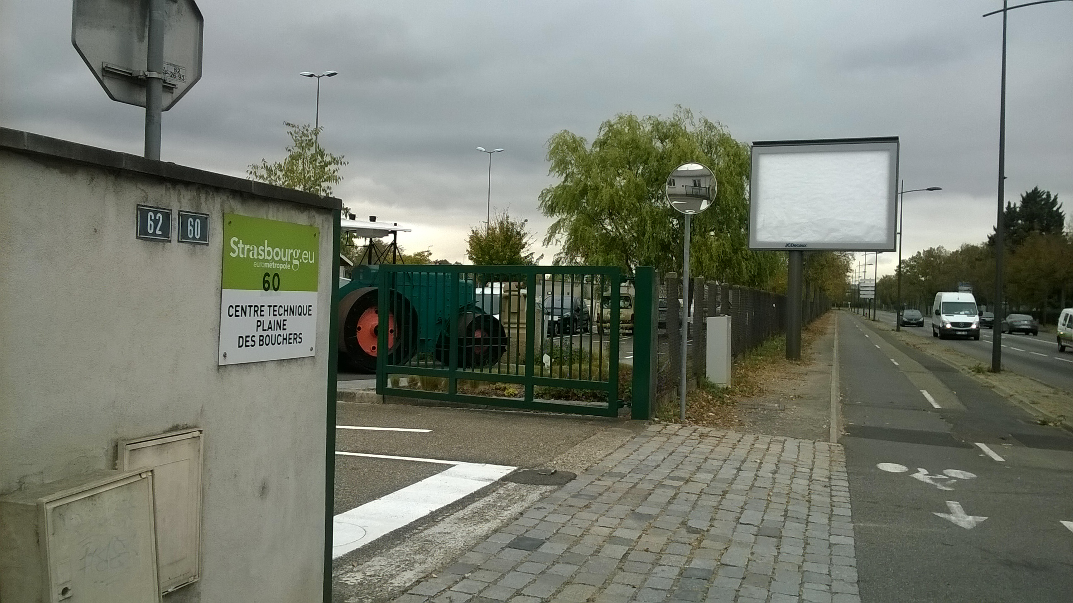

Alÿs meets Alain Girolle, performance de travail, Alain Girolle, Cynthia Montier, 2018, Strasbourg

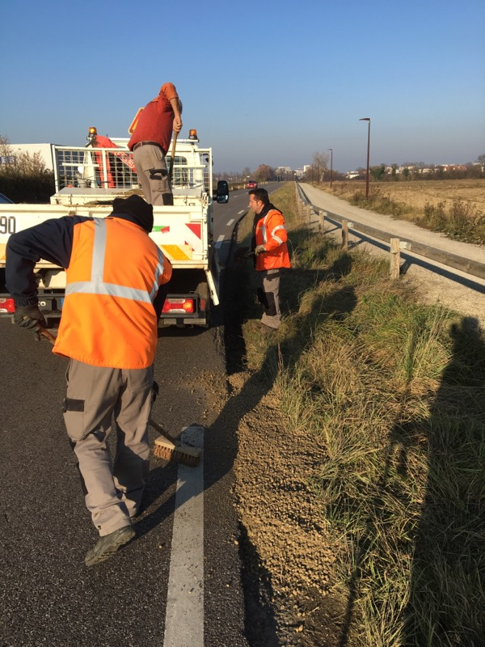
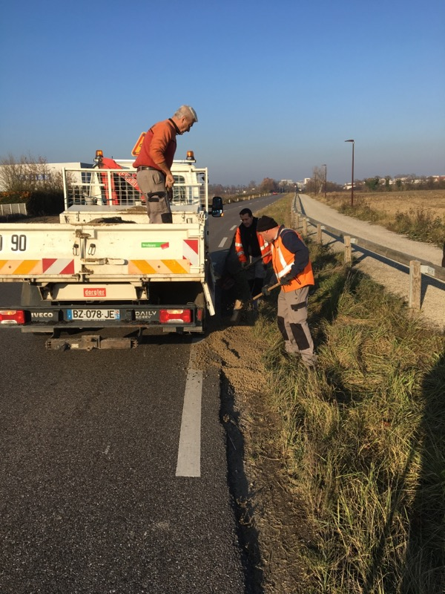
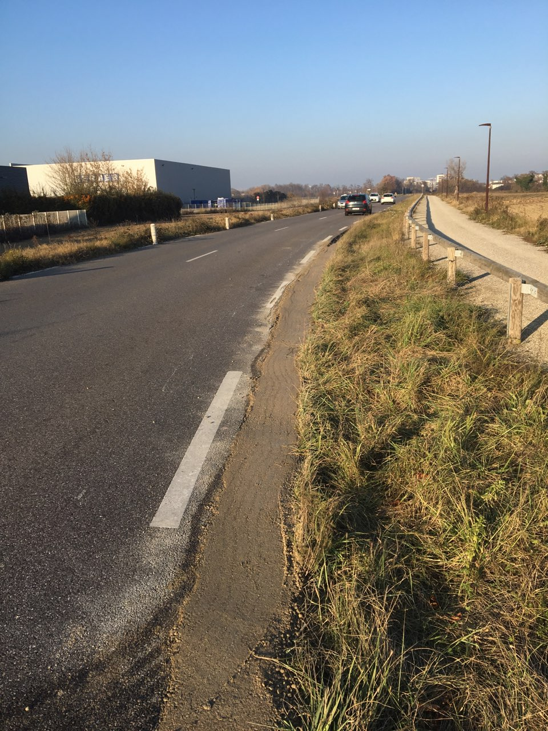

LES OUVRIERS DE MILLE NEUF CENT LONGTEMPS, 18min39, Alain Girolle, Cynthia Montier, Entrepôt Centre Technique de la voirie, Strasbourg, 2018

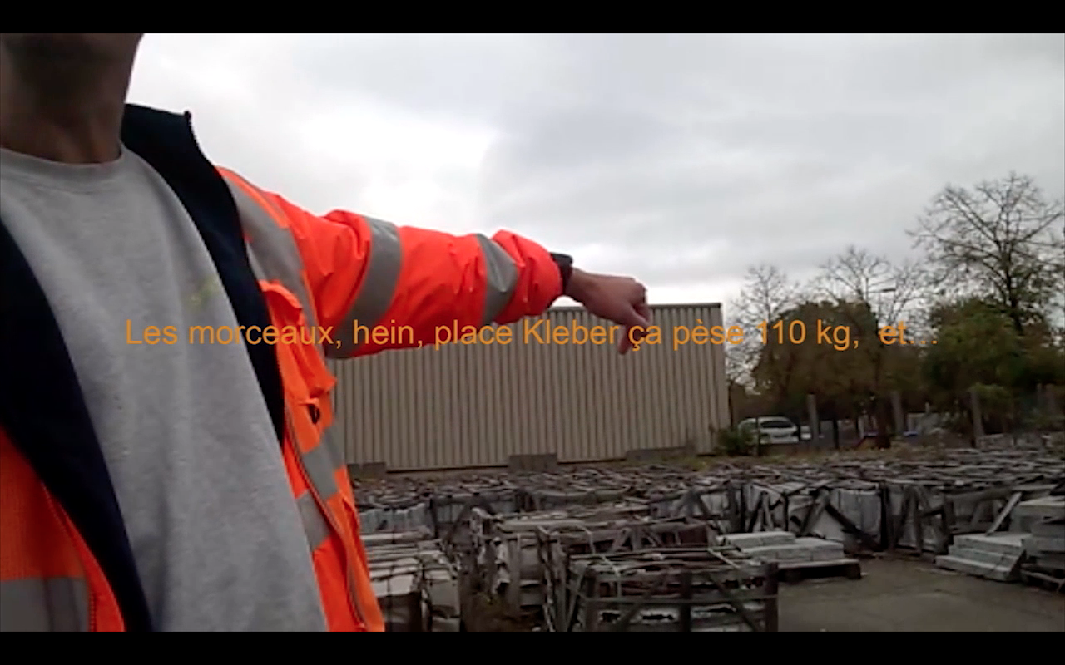

LES OUVRIERS DE MILLE NEUF CENT LONGTEMPS, 18min39, Alain Girolle, Cynthia Montier, Entrepôt Centre Technique de la voirie, Strasbourg, 2018

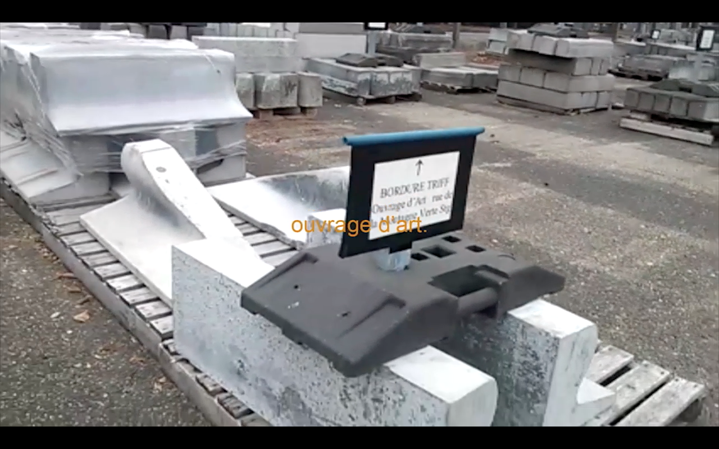

LES OUVRIERS DE MILLE NEUF CENT LONGTEMPS, 18min39, Alain Girolle, Cynthia Montier, Entrepôt Centre Technique de la voirie, Strasbourg, 2018

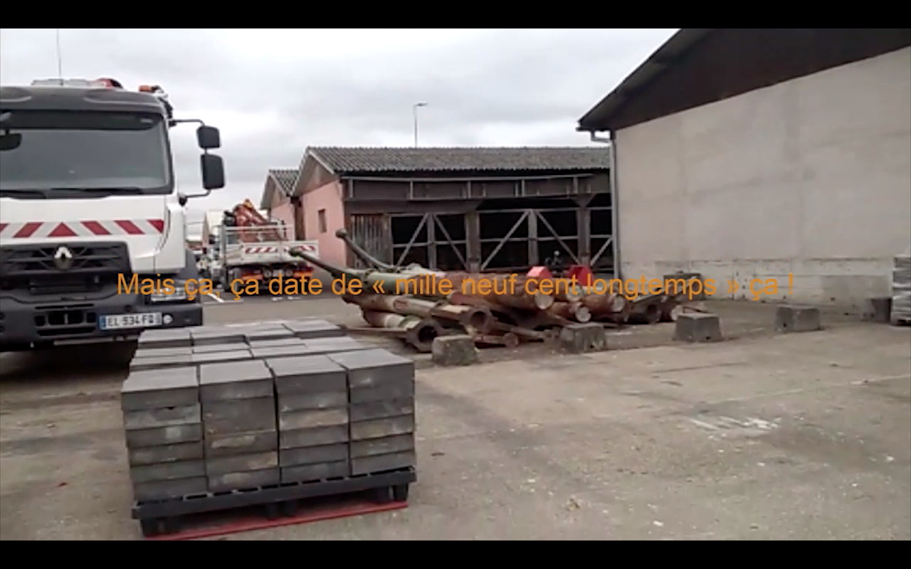

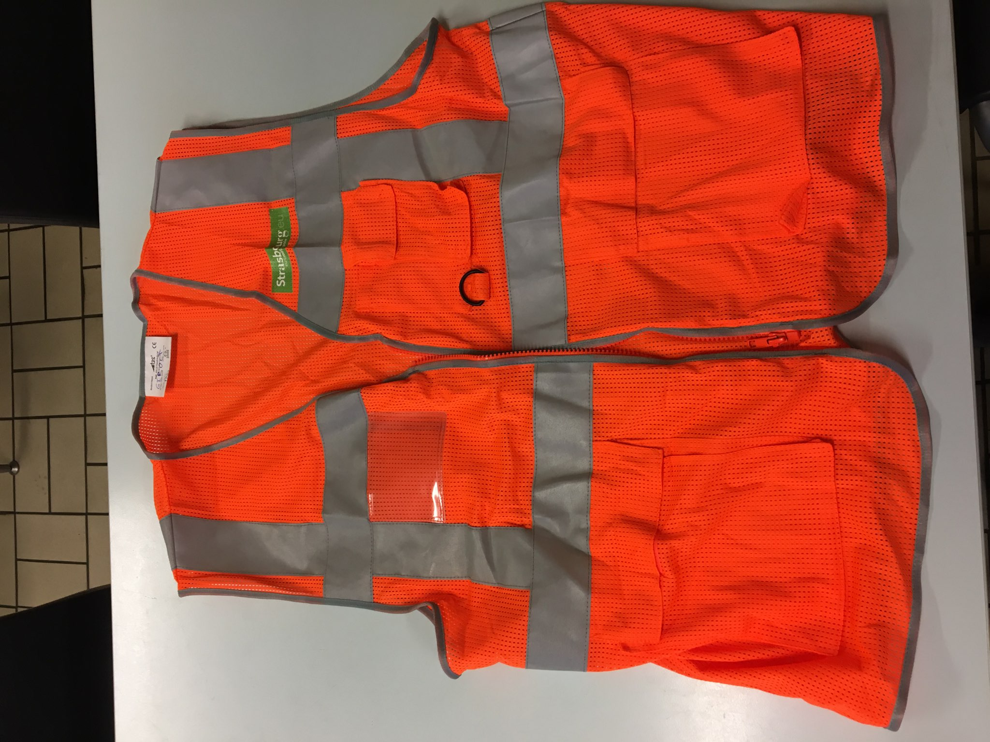

Gilet orange faisant office passe-droit, don d’Alain Girolle, Novembre 2018, Strasbourg

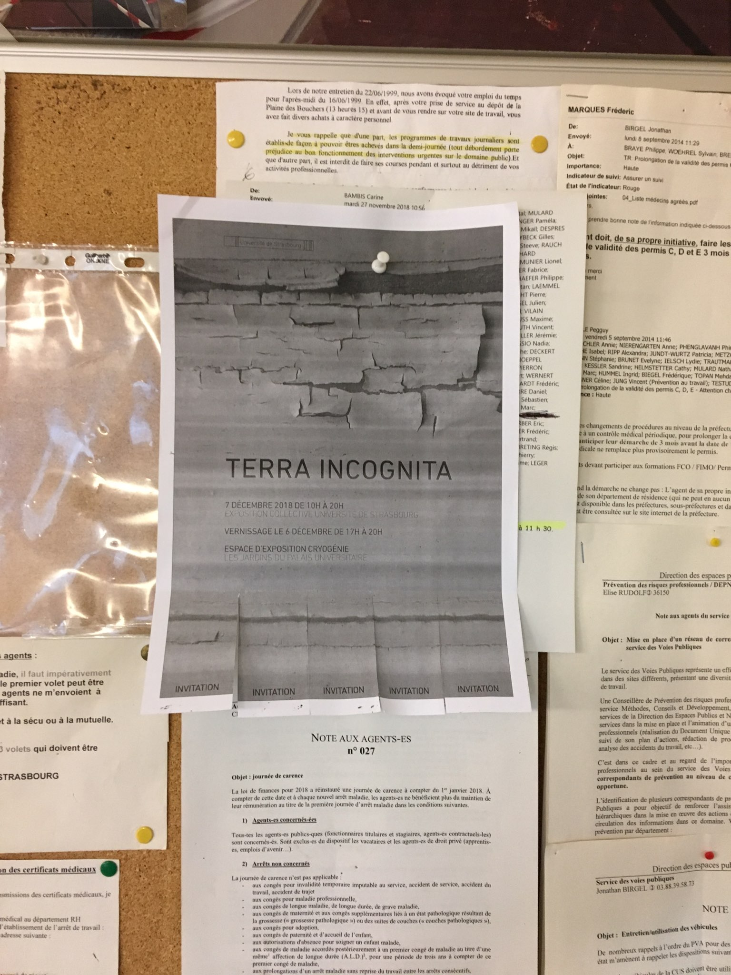
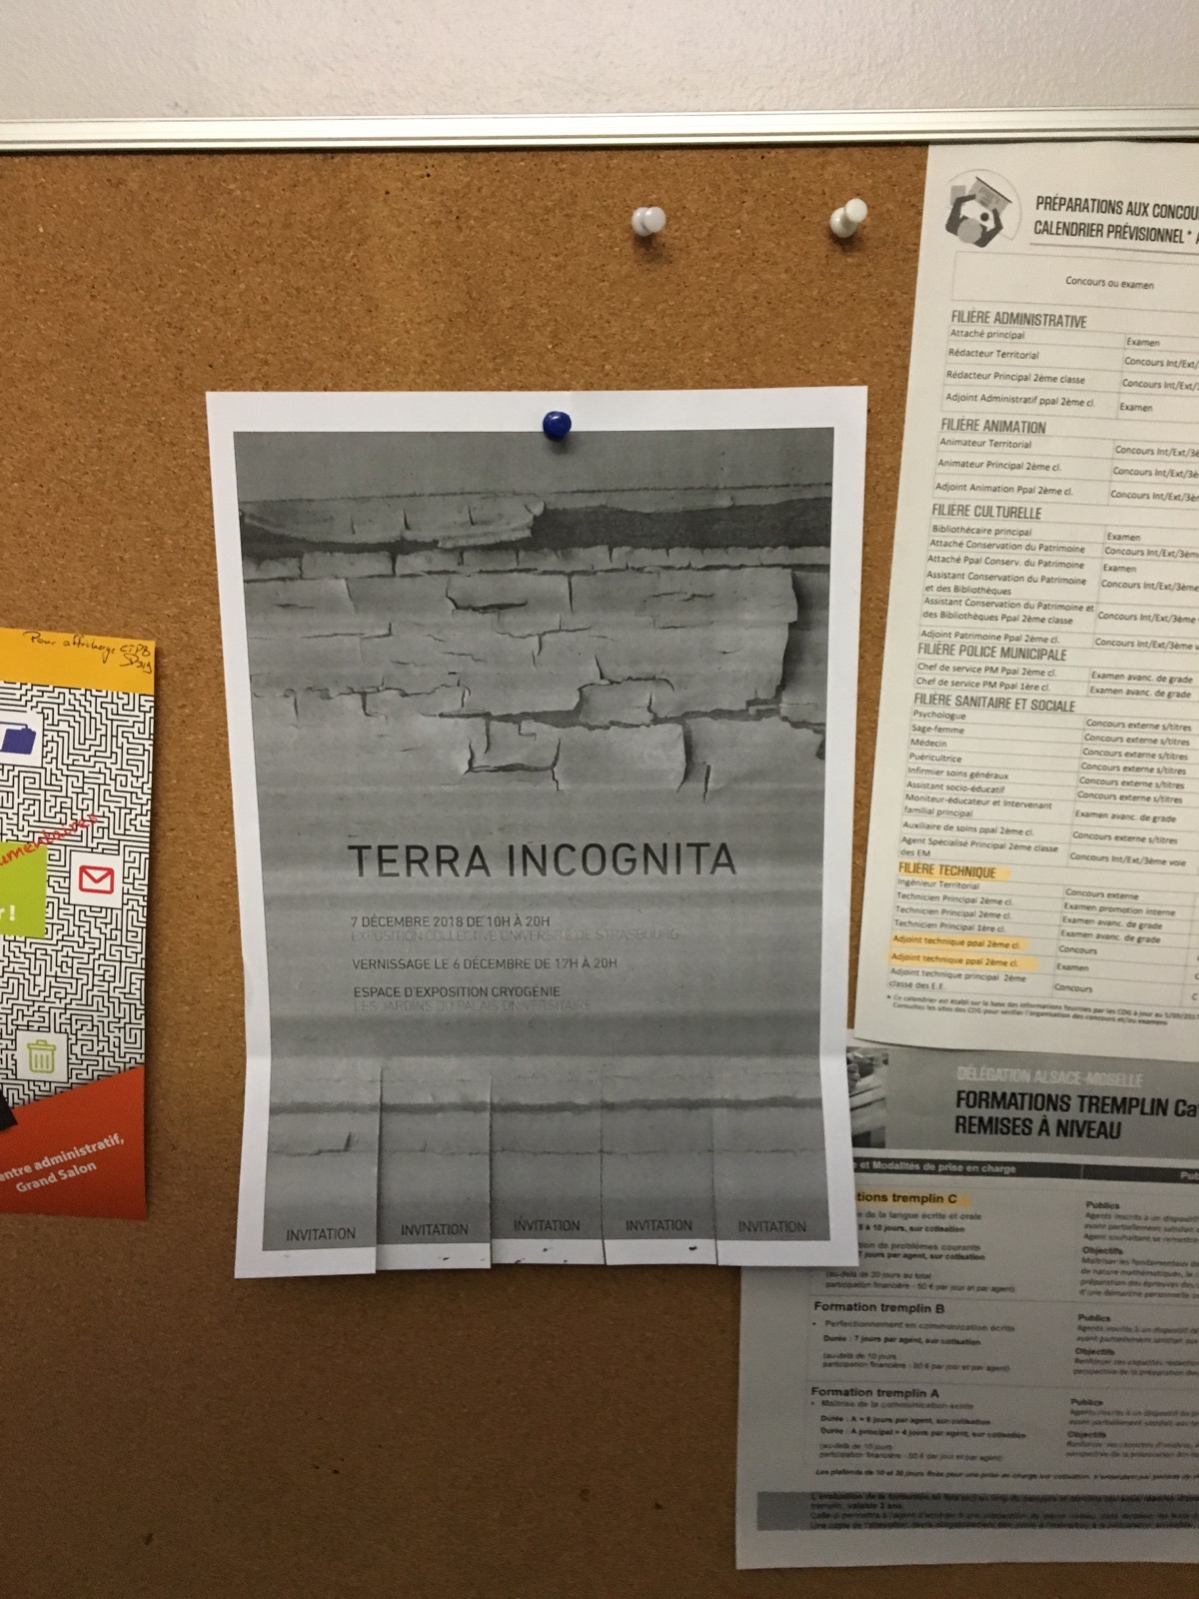

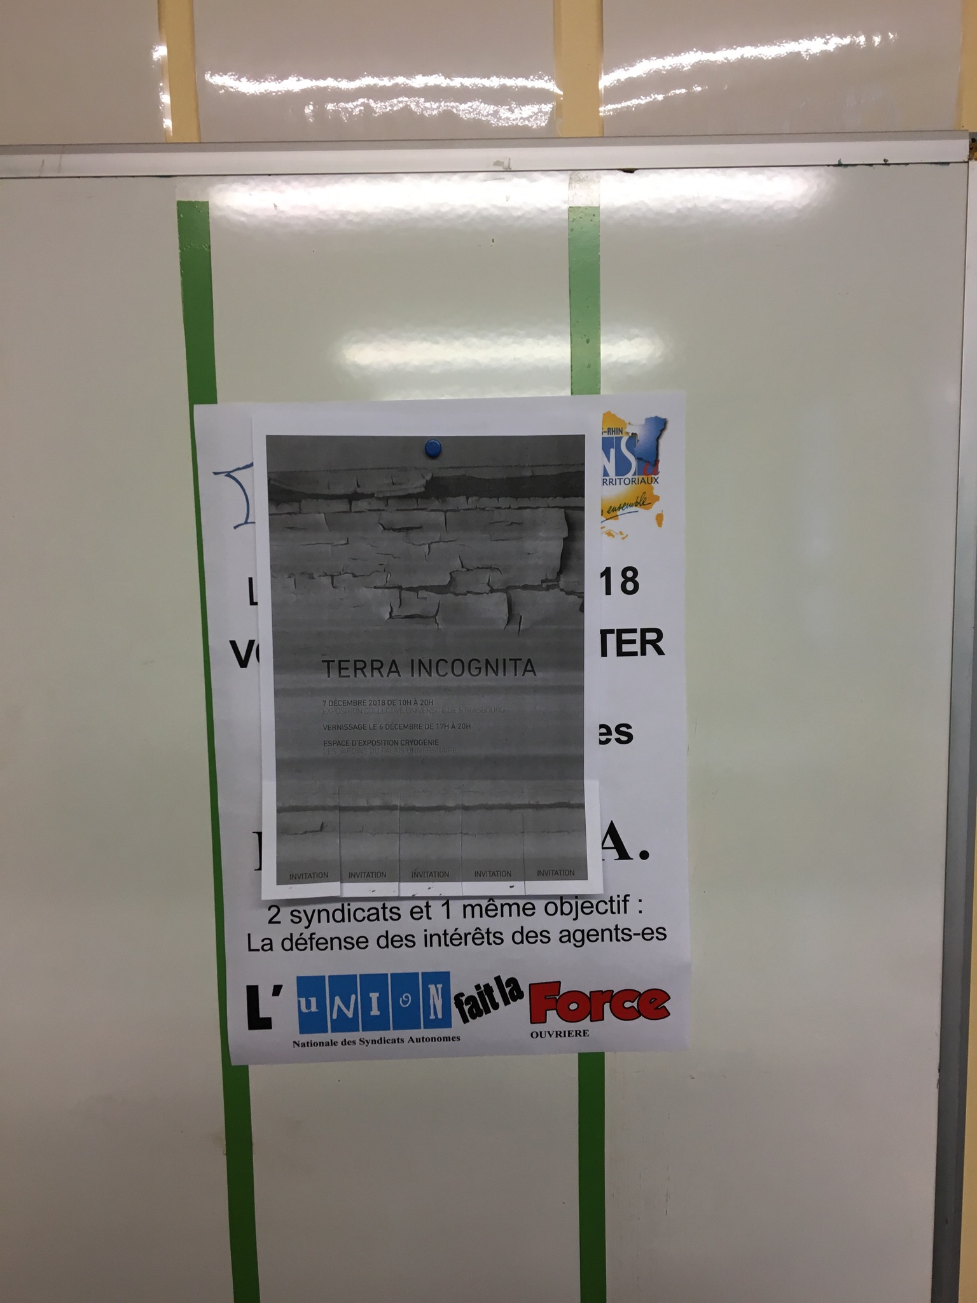

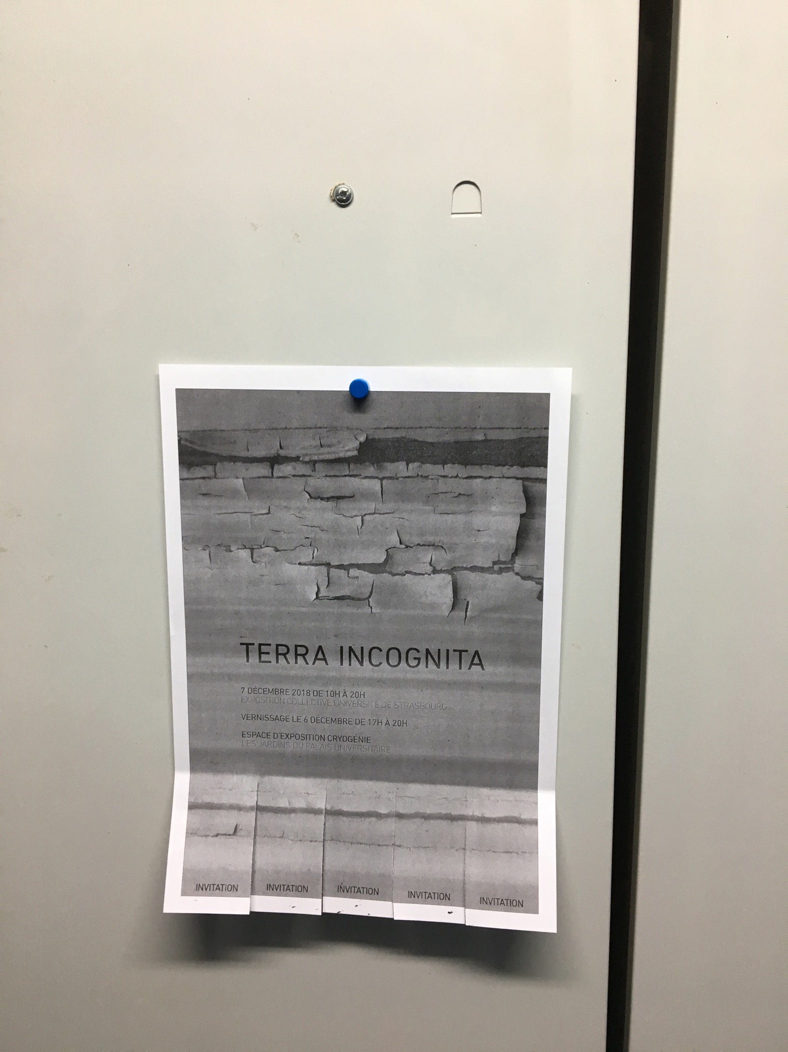
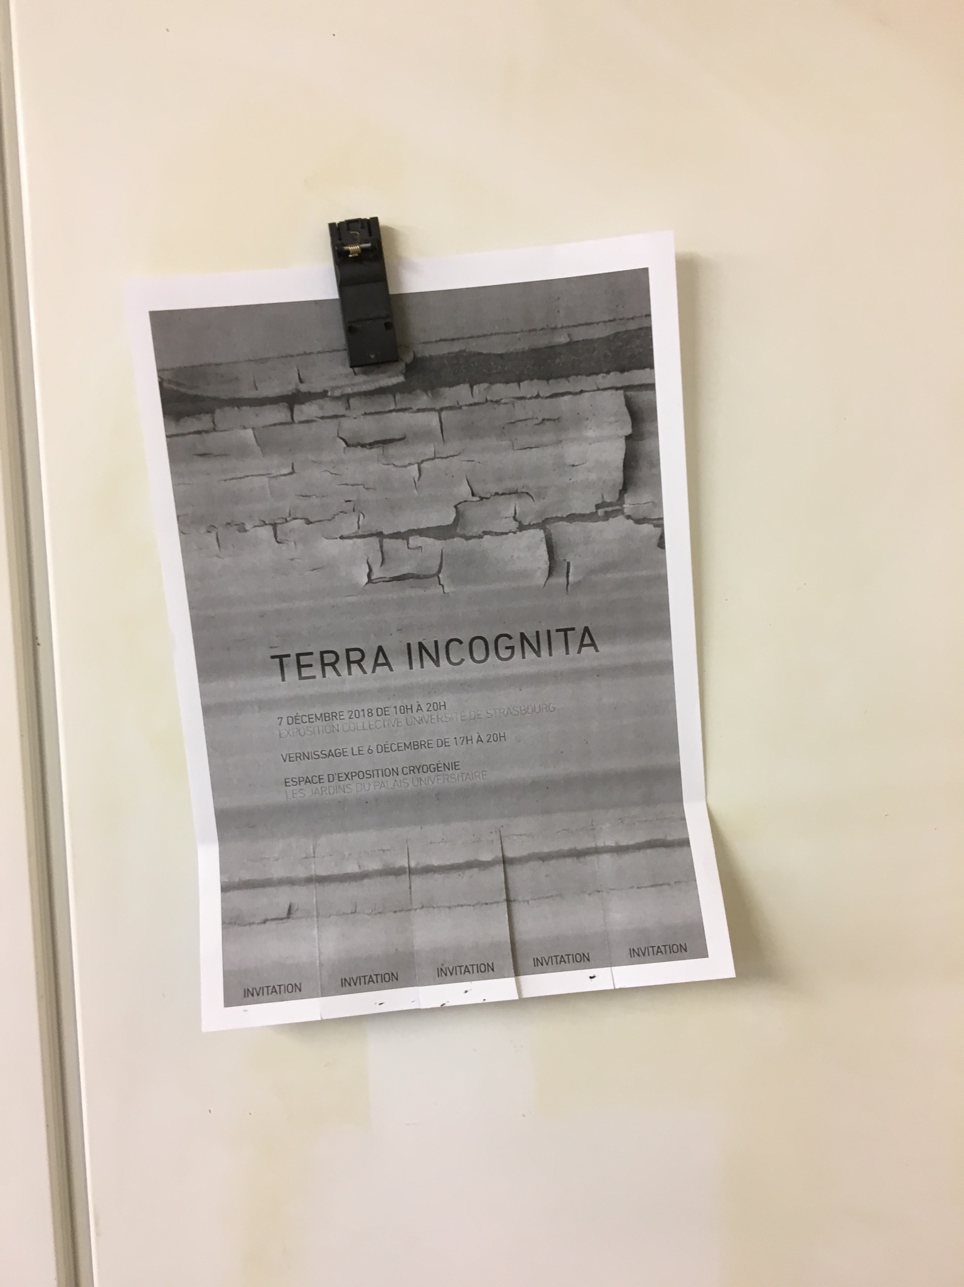

Alain Girolle, Cynthia Montier, Dérivés de productions, manifestations administratives sauvages en espace privé, partenariat négocié en perruque associant la communication d’une exposition artistique et l’affichage sauvage en interne sur le temps de travail des ouvriers de la voirie.

